CENTRO DE EDUCAÇÃO INFANTIL ESTRELINHA AZUL
ÁGUA DOCE – SC
AULAS DE EDUCAÇÃO FÍSICA
PROFESSORA: THIARA SOSTER
Pré I e II (MANHÃ E TARDE) 03, 05 e 07/08/2020 (executar as atividades com o que tem em casa, filmar e encaminhar no privado)
Segunda - feira  Dia 03 | Quarta - feira  Dia 05 | Sexta-feira  Dia 07
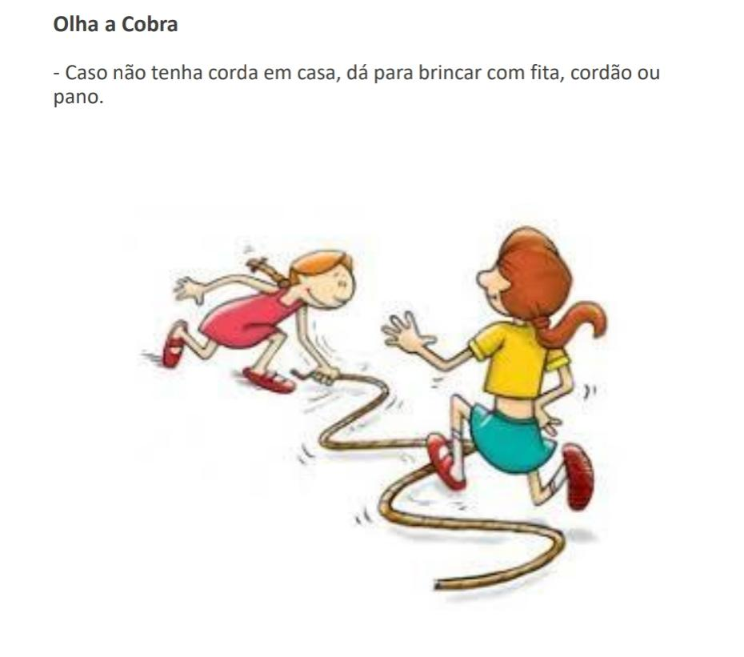  O adulto deverá balançar a corda para a criança pular por cima da corda sem encosta-la.  Depois deixe a criança andar em cima da corda, passar por baixo da corda. Deixe a criança fazer a cobrinha e os pais e irmãos pulam...vovó, vovô também! | 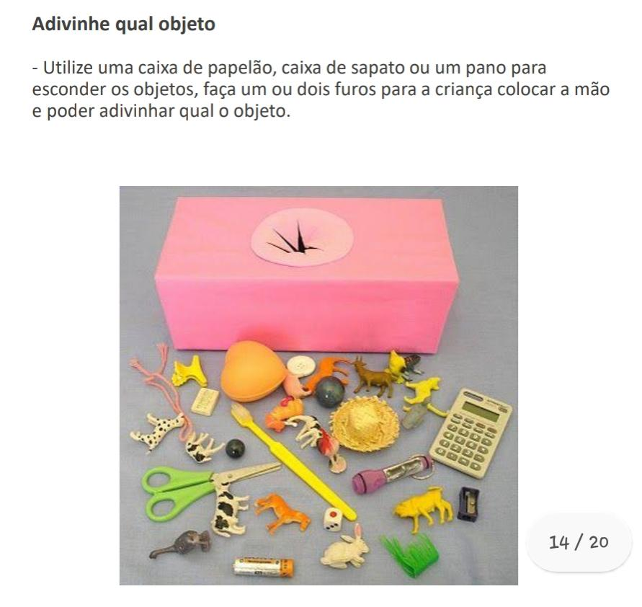  Os objetos precisa ser brinquedos das crianças. Objetos que ele conheça. | Desafio da massinha: depois que brincar de massinha, faça bolinhas com as mesmas e coloque em linha reta no chão. O aluno deverá pular por cima de cada massinha sem encostar. Pode andar em ziguezague entre os obstáculos também. Quero ver criatividade...pular de costas, de lado...  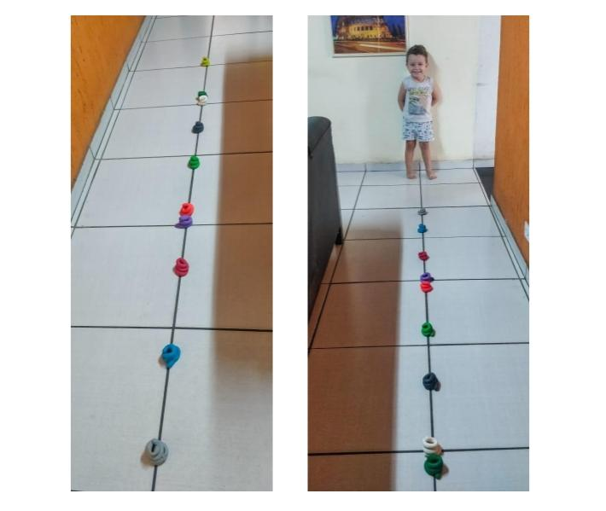
Olá Crianças...
A profe. está com muita saudade. E para amenizar essa saudade quero receber fotos e vídeos! Beijos da Profe. Thiara
Bons estudos!!!

